Перечень индивидуальных образовательных достижений
Кузьменкова Сергея Павловича

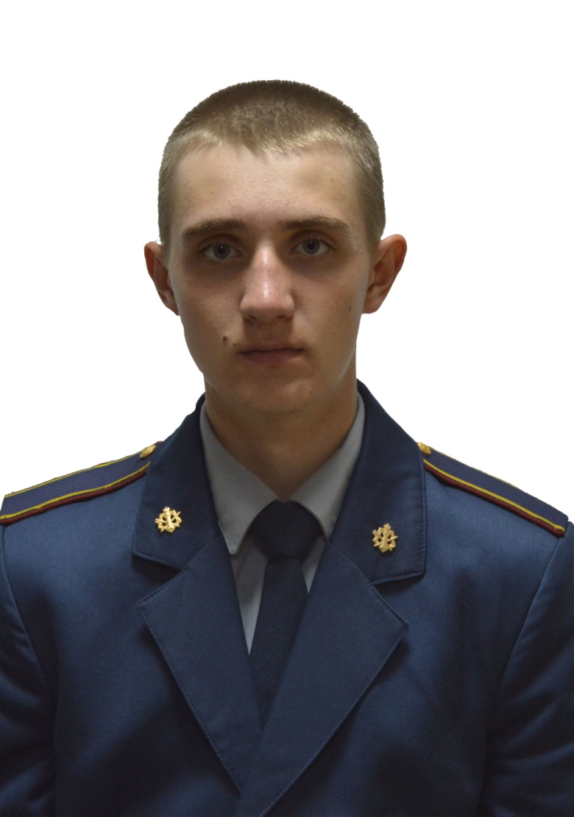
№ п/п | Вид образовательных достижений |  | Описание индивидуальных образовательных достижений | Подтверждение уровня (факта) индивидуальных образовательных достижений | Самооценка образовательных достижений (индекс ИОД) | Примечания
1 | 2 |  | 3 | 4 | 5 | 6
Достижения в освоении основной образовательной программы
(образовательная активность)
1 | Уровень успеваемости за весь период обучения |  | Сдача экзаменационной сессии за 1 семестр | Ведомость промежуточной аттестации ПА-1 | СБу= | СБу=
2 | Уровень успеваемости за весь период обучения |  | Сдача экзаменационной сессии за 2 семестр | Ведомость промежуточной аттестации ПА-2 | СБу=2,875 | СБу=2,875
 | Индекс ИОД по освоению основной образовательной программы
Достижения в исследовательской и творческой деятельности
(творческая активность)
1
2 | Индекс ИОД за творческую и исследовательскую активность
Достижения в общественной жизни
(социальная активность)
1 | Принимал участие в турнире генерал-майора в отставке Н.П. Качаева кросс 2 км (юноши). Личное первенство. |  | Успешное участие в личном первенстве кросс 2 км (1 место) |  | 3 балла
2 | Принимал участие в турнире по марш-броску. Входил в команду курса. |  | Участие в турнире по марш- броску ( октябрь 2017) |  | 0,5 балла
3 | Концерт в честь Дня Матери 24.11.2017 |  | Исполнение песни взводом |  | 0,5 балла
4 | Лыжные гонки 17.12.2017 |  | Участие в лыжных гонках |  | 0,5 балла
5 | Спартакиада по лыжным гонкам 04.03.2018 |  | Активное участие в спартакиаде ( 1 место) |  | 3 балла
6 | Финал соревнований по легкоатлетическому кроссу 15.07.2018 |  | Активное участие в соревнованиях (1 место) |  | 3 балла
 | Индекс ИОД за социальную активность
 | Итого суммарный индекс ИОД за весь период обучения

